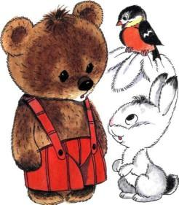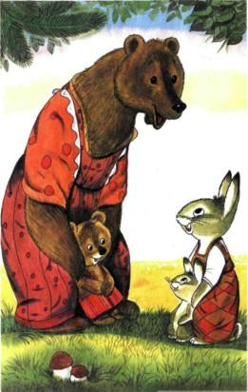
В глухом дремучем лесу стоя­ла избушка, снегом завален­ная по самую крышу. И жила в той избушке Медведица со сво­им медвежонком Топтыжкой. День-деньской спала Медведи­ца на печи — что ещё медведям зимой делать? А Топтыжке не спалось. Лежит в своей люль­ке, ледяные узоры в окошке разглядывает и думает: что это там яркое светится? Стал он Медведицу будить: — Пусти меня в лес погу­лять! Медведица вставать не хо­чет, одеяло на нос натянула, ворчит:— Где это видано, чтобы мед­веди зимой по лесу шатались? Спи!..Сердитая была Медведица.Решил тогда Топтыжка сам в лес пойти — посмотреть, что на белом свете делается. Кое-как слез с люльки, отодвинул двер­ной засов и выбрался наружу.Вышел, смотрит — свет-то и вправду белее белого. Снег на солнце искрится, играет. Вот оно что за окошком светилось!Захотелось и Топтыжке с солнцем поиграть. Потянулся он к нему, а достать не может. Пошёл медвежонок вслед за солнышком, да вместо него снегиря встретил. Тот на ветке сидит, грудку красную распу­шил: точь-в-точь, как солнце, только поменьше. Топтыжка к нему:— Слезай, вместе играть бу­дем! Ничего не сказал снегирь. Взмахнул крылышками и уле­тел.
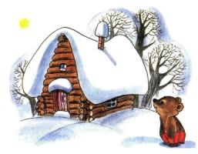
Идёт Топтыжка дальше. Ви­дит — ворона на пне сидит, на­хохлилась вся, скучает. Под­крался он к ней, только лапу протянул, а она:— Кар-р-р!!Топтыжка еле ноги унёс. От страха взобрался на тонкую рябину, затих.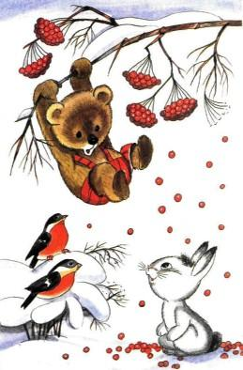 «Отчего это, — думает, — никто со мной иг­рать не хочет?» А прямо перед ним алые ягоды висят, точно маленькие солнышки. Потя­нулся он к ягодам, дерево со­гнулось под ним, и повис мед­вежонок на ветке. Вот тут и повстречался ему зверь — ни на кого не похо­жий. Ушами шевелит, хвости­ком подрагивает, глазищами хлопает.— Ты кто такой? — спраши­вает Топтыжка.— Я зайчик Чернохвостик. А ты кто?— А я медведь Топтыжка. Подумал зайчик, почесал заухом и говорит:— Ну, если так — слезай, дружить будем.Стали они на санках катать­ся. Сперва медвежонок зайчи­ка покатал, потом тот медве­жонка, а потом оба сели в саночки и покатили с горки, да так, что только ветер в ушах свистел. Скатились раз, ска­тились другой, а в третий раз саночки не выдержали и — трах! — в щепки.Заголосил Топтыжка, очень ему жалко этих саночек стало. А Чернохвостик его утешает: «Не плачь, сейчас другую игру придумаем!» Нашёл жёрдоч­ку, перекинул через пенёк, на один конец Топтыжку поса­дил, на другой сам сел. И пош­ло у них такое веселье, что только держись!Вернулся Топтыжка домой, рассказывает: «Я с зайчонком подружился, уши у него — во! — и хвостиком всё так де­лает». А Медведица как зары­чит на него:— Где это видано, чтобы мед­веди с зайцами дружили? Мы звери знатные, а они мелюзга трусливая! Не смей больше в лес ходить, с зайцем дружбу водить!!Слезла с печи, дверь на все запоры закрыла и снова спать улеглась.Ну, а зайчишка как? Ему то­же досталось. Оттрепала его Зайчиха и говорит:— Где это видано, чтобы зай­цы с медведями дружили? Они народ грубый, неотёсанныи, нас вовсе за зверей не считают. Не смей в лес ходить, с медведем дружбу водить!И просидел Топтыжка всю зиму в избушке. Нет-нет да и глянет в окошко: может, при­ятель покажется? А приятель-то сам Топтыжку дожидается, но от дома отойти боится: зай­чиха не велит. Так они с тех пор и не виделись.Пришла весна. Медведица проснулась, взяла лукошко и повела сына в лес. И попал Топтыжка на то самое место, где когда-то с зайчонком иг­рал. Вспомнил своего прияте­ля, загрустил. Дай, думает, поищу его. Вышел на крутой берег, ви­дит — там, где снег был, бур­ная река разлилась, деревья с корнем вырывает, тяжёлые льдины ворочает. И плывёт по реке чей-то домик; качается на волнах, того и гляди, опро­кинется.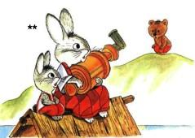 А на домике сидит Зайчиха с самоваром да с узел­ками, и рядом с ней — он, зай­чонок Чернохвостик!Узнал его Топтыжка, кинул­ся на помощь: с обрыва на бе­рег, с берега на льдину, с льди­ны на брёвнышко, а с брёв­нышка-то не рассчитал и — бултых! — прямо в воду.Забыл Чернохвостик про свою беду. Соскочил с домика, прыг-скок, — вмиг очутился рядом с медвежонком.— Держись за меня! — кри­чит, лапу ему протягивает.Медведица услышала крики, выбежала на берег и обомлела: барахтается в воде её медвежонок, рядом маленький зай­чишка прыгает, силится выта­щить его на льдину. А сзади на них другая льдина надвигает­ся, вот-вот подомнёт под себя. Мечется Медведица по бере­гу, ревёт, а сделать ничего не может. Тут и Зайчиха не вы­держала: бросила свой скарб, вспрыгнула на дерево, что по­перёк реки легло, выждала, когда мимо зайчонок про­плыл, втащила его за уши; а там уже они вдвоём и Топтыжку подняли. Как раз вовремя: в следующий миг льдины столкнулись, встали дыбом и с грохотом развалились. — Ох! — только и могла вы­молвить Медведица.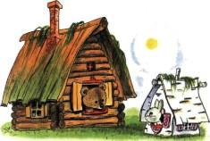А Топтыжка, едва вытащили его из воды, вцепился в Черно-хвостика и никуда его от себя отпускать не хочет. Да и куда его отпускать? — домик-то давно уплыл, с самоваром и со всем домашним добром.Поняли тогда Медведица с Зайчихой, что дети разумнее их оказались. Позвала Медве­дица заячье семейство к себе в гости, чаем напоила и говорит:— Что ж, Зайчиха, давай и мы с тобой подружимся! Вмес­те жить будем.Теперь рядом с медвежьей бревенчатой избой стоит маленький заячий домик. Кры­ша у него берестяная, налич­ники расписные.И стали Топтыжка с Черно-хвостиком соседями.

